2026 CUMCM · PROBLEM B

有界示向误差下的无线电干扰源
交会定位与稳健观测点设计
2026年高教社杯全国大学生数学建模竞赛 B题 · 问题一与问题二
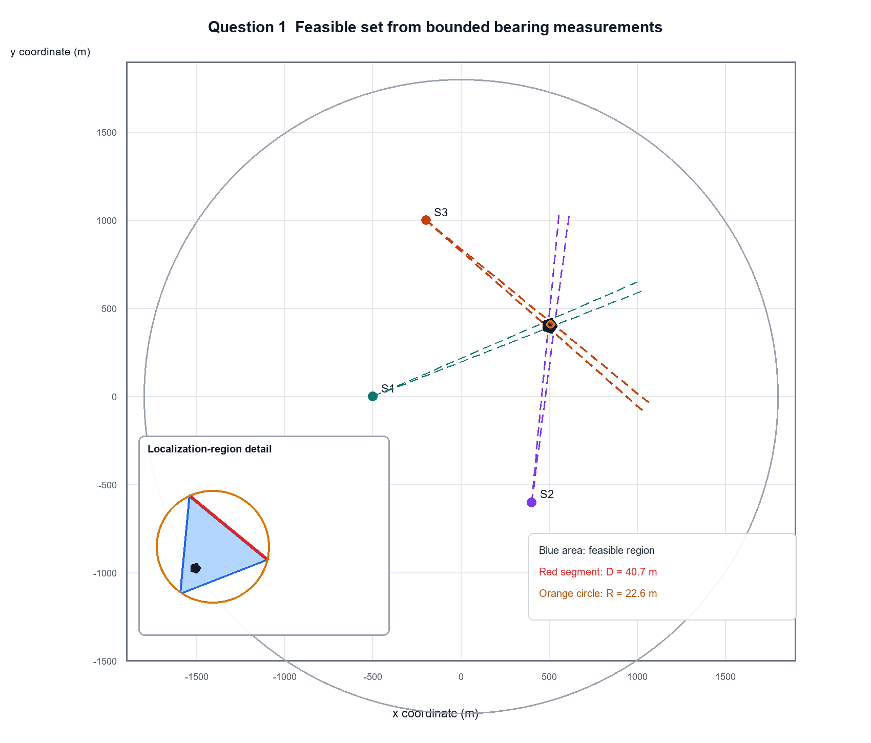
研究对象  全向干扰源 | 核心方法  凸几何与稳健优化 | 文档状态  问题一、二完整解答

阶段论文稿 · 2026年9月

摘要
本文针对无线电干扰源示向读数具有±1°有界误差、重复测量不能消除定点偏差且干扰源最大有效接收半径未知的条件，建立基于凸可行域的确定性定位模型，并完成问题一、问题二的算法设计与数值验证。模型不把误差擅自概率化，而把每次读数直接转化为一个方向扇形约束；由目标圆域、各扇形与最大接收圆盘的交集得到所有与观测一致的位置集合。
针对问题一，将圆弧边界作可控精度的正多边形近似，再采用半平面裁剪求交会定位多边形。由于所得集合为凸集，其直径必由两个顶点取得，故使用旋转卡壳在线性时间内搜索对踵点。进一步通过最小包围圆判定“直径为定位区域直径的圆”能否覆盖该区域：当且仅当最小包围圆半径不超过区域直径的一半时可以覆盖。等边三角形给出严格反例，因此一般情况下答案是否定的。构造算例得到定位区域直径40.748 m、最小包围圆半径22.600 m，而直径圆半径仅20.374 m，验证了判据。
针对问题二，在首次观测可行域内离散干扰源假设，并对候选第二测点枚举全部有界示向误差。以“漏测比例—最坏后验直径—平均后验直径—行驶距离”为字典序目标，先保证在1000 m最小有效半径下尽可能接收到信号，再压缩最坏定位误差，最后兼顾效率。该策略把经典的近正交交会几何推广为含覆盖不确定性的稳健选址。标准化算例中，1009个候选点有51个实现零漏测，推荐区域由其中最坏直径处于前20%的11个点构成；最优点为(1000,100) m，最坏后验直径110.854 m。交会角从10°增至90°时，后验直径由354.620 m降至42.626 m，说明候选区域应优先布置在首条示向线两侧、可形成60°—90°锐交会角且满足可靠接收的带状区域。
关键词：示向定位；有界误差；凸可行域；旋转卡壳；最小包围圆；稳健选址

1 问题重述

1.1 问题背景
在半径1800 m的圆形目标区域内，移动机器人需要利用无线电示向测量定位并清除干扰源。全向干扰源的最大有效接收半径位于1000—1500 m之间；机器人处于有效范围且距源超过5 m时，可读出由正东方向起、逆时针为正的方位角。题面规定，同一位置上的读数误差固定在[−1°,1°]内，因此在原地重复测量不能带来独立样本，也不能通过平均缩小误差。

1.2 两个任务
（1） 定位区域直径。由若干检测点坐标及其示向角，构造干扰源的交会定位多边形，计算区域内任意两点的最大距离；并判断直径等于该最大距离的圆能否覆盖整个定位区域。
（2） 第二测点选择。在已知一个检测点及其示向角后，给出能获得较好定位结果的第二检测点选择策略，并给出可供机器人执行的候选区域。

2 问题分析

2.1 关键困难
• 误差是确定性的区间误差而非随机白噪声，单点观测对应的是无限延伸的角扇形，而不是一条射线。
• 目标区域与接收半径约束含圆弧；若直接对任意曲边区域穷举点对，既慢又难以保证直径精度。
• 第二测点不仅要形成较大交会角，还要在干扰源实际半径可能只有1000 m时仍能接收到信号，因此“几何精度最好”与“保证检测成功”可能冲突。
• 题目要求候选区域而非单个理想点，故选址结果应包含可实施的区域定义、排序规则及降级方案。

2.2 总体思路
第一步把每条示向读数变为两个有向半平面的交；第二步与目标圆域及检测圆盘求交，得到凸可行域；第三步用旋转卡壳计算直径，用随机增量法计算最小包围圆。完成首次观测后，在可行域内布置干扰源假设、在目标区域内生成第二测点网格，并在最不利误差与最小可靠接收半径下逐点评价。该流程全部使用可解释的几何量，且可以直接嵌入后续机器人路径规划。

3 模型假设
1 假设。机器人位置坐标已校准，位置误差相对示向误差可忽略；若后续获得定位误差上界，可按同样方法把检测点扩张为小圆盘。
2 假设。各次示向读数均满足题面给定的±1°硬上界，不假设误差服从正态分布，也不把同点重复观测视为独立样本。
3 假设。问题一、二只研究全向干扰源；只要检测点到真实源的距离处于(5 m,R]且频道正确，就能得到方位角，其中R∈[1000,1500] m。
4 假设。对已经得到示向角的检测点，真实源必在该点1500 m以内；为保证第二测点对所有可能R都有效，设计阶段采用1000 m作为可靠接收半径。
5 假设。圆弧使用足够密的内接正多边形离散，离散误差由弦高控制并在敏感性分析中检查。

4 符号说明
表1 主要符号
符号 | 含义 | 单位
O | 目标圆域中心 | m
R₀ | 目标区域半径，R₀=1800 | m
Sᵢ | 第i个检测点坐标 | m
θ̂ᵢ | 第i个检测点的示向读数 | °或rad
ε | 示向误差上界，ε=1° | °或rad
Wᵢ | 第i次观测对应的方向扇形 | —
Ω | 所有观测共同确定的定位可行域 | m²区域
D(Ω) | 定位区域直径 | m
R* | 定位区域最小包围圆半径 | m
α | 两条视线的锐交会角 | °或rad
pₘᵢₛₛ | 第二测点在假设集上的漏测比例 | —

5 问题一 交会定位区域及其直径

5.1 单次示向的扇形约束
记第i个检测点为Sᵢ=(xᵢ,yᵢ)，读数为θ̂ᵢ。误差上界ε=1°，则真实方向只能落在[θ̂ᵢ−ε,θ̂ᵢ+ε]内。定义左右边界方向向量dᵢ⁻、dᵢ⁺，用二维叉积判断未知点X位于两条边界射线之间。
 | $dᵢ⁻=(cos(θ̂ᵢ−ε), sin(θ̂ᵢ−ε)), dᵢ⁺=(cos(θ̂ᵢ+ε), sin(θ̂ᵢ+ε))$ | (1)
 | $Wᵢ=\{X: cross(dᵢ⁻,X−Sᵢ)≥0, cross(dᵢ⁺,X−Sᵢ)≤0\}$ | (2)
以上方向约定在扇形不跨越±π时直接成立；程序实现先把角度归一化，再统一转换为有向半平面，因而能够处理0°附近的跨界情况。由于已经获得示向角，真实源还满足‖X−Sᵢ‖≤1500 m；距源不超过5 m时题面规定无法示向而可直接清除，因此本问的有效观测天然排除了该退化情形。

5.2 多观测可行域
目标区域Ω₀是以原点为中心、半径1800 m的圆盘。综合m次观测，交会定位区域定义为目标圆域、全部示向扇形和最大接收圆盘的交。
 | $Ω=Ω₀ ∩ (⋂ᵢ₌₁ᵐ Wᵢ) ∩ (⋂ᵢ₌₁ᵐ B(Sᵢ,1500))$ | (3)
圆盘和半平面均为凸集，故Ω仍为凸集。计算时把目标圆和接收圆用正N边形近似，并依次执行Sutherland—Hodgman半平面裁剪。若半径为r的圆用正N边形逼近，最大弦高为r[1−cos(π/N)]；据此可反推N，使几何离散误差低于预设阈值。若交集为空，应首先检查角度单位、频道对应和观测一致性，而不能输出虚假位置。
 | $eₙ=r[1−cos(π/N)]$ | (4)

5.3 定位区域直径算法
设裁剪得到按逆时针排列的凸多边形顶点v₀,…,vₙ₋₁。凸集的直径一定由极点取得；对多边形而言，极点是顶点，因此无需在区域内部搜索。先固定一条边(vᵢ,vᵢ₊₁)，移动对踵点指针j，直到三角形面积不再增大；每个指针至多绕多边形一周，即可在线性时间枚举所有候选点对。该方法即旋转卡壳[5]。
 | $D(Ω)=max₀≤p<q<n ‖vₚ−v_q‖₂$ | (5)
表2 问题一直径计算流程
步骤 | 操作 | 输出或判据
1 | 构造Ω₀及各接收圆的正多边形 | 弦高≤给定几何容差
2 | 按每条示向边界逐次裁剪 | 凸多边形顶点序列
3 | 删除近重复点并统一为逆时针 | 稳定的凸多边形
4 | 旋转卡壳枚举对踵点 | 最大平方距离及端点
5 | 对平方距离开方 | 定位区域直径D

5.4 直径圆能否覆盖定位区域
“圆的直径等于定位区域直径”只规定圆的半径为D/2，并未保证存在合适圆心。令R*为Ω的最小包围圆半径，则半径D/2的圆可以覆盖Ω，当且仅当R*≤D/2。另一方面，任何覆盖圆都必须容纳一对直径端点，故必有R*≥D/2；因此精确条件可写成R*=D/2。最小包围圆由两个对径支撑点或三个边界点唯一确定，可用Welzl随机增量算法在线性期望时间内求得[6]。
 | $R*=min_c max_\{X∈Ω\} ‖X−c‖₂$ | (6)
 | $存在直径为D的覆盖圆 ⇔ R*≤D/2 ⇔ R*=D/2$ | (7)
一般情况下答案是否定的。取边长为D的等边三角形作为定位多边形，其区域直径就是D，但外接圆亦为最小包围圆，半径为D/√3>D/2，因此任何直径为D的圆都无法同时覆盖三个顶点。若最小包围圆恰由一对相距D的顶点支撑，则圆心为该点对中点、半径为D/2，此时覆盖成立。

5.5 数值验证
为验证算法，构造真实源(500,400) m以及三个检测点(−500,0)、(400,−600)、(−200,1000) m，在真实方位角上分别加入0.6°、−0.7°、0.3°的固定误差。该算例仅用于验证模型与代码，不是题面提供的正式测试数据。
图1 三次有界示向观测的交会定位区域
左图给出目标域和三条示向中心线；右下角放大图比较直径端点、直径圆与最小包围圆。
表3 问题一构造算例结果
指标 | 结果 | 含义
可行域顶点数 | 4 | 交集为凸四边形
可行域面积 | 673.003 m² | 示向交会后的剩余区域
区域直径D | 40.748 m | 旋转卡壳结果
D/2 | 20.374 m | 题设直径圆的半径
最小包围圆半径R* | 22.600 m | Welzl算法结果
覆盖判定 | 不能覆盖 | R*>D/2

结果中R*=22.600 m，而D/2=20.374 m，两者相差2.226 m。图1可见直径圆遗漏了另一个极点，最小包围圆则覆盖全部顶点，数值结果与理论判据一致。

6 问题二 第二检测点的稳健选址

6.1 从正交交会到稳健选址
若干扰源位置已知，第二条视线与第一条视线越接近正交，角度误差在交点处被放大的程度越小。经典到达角定位和Fisher信息分析均表明，合理的观测轨迹和传感器几何能够显著改善定位精度[2–4]。但本题在第一次观测后只知道一条狭长可行带，而且实际有效半径可能只有1000 m；单纯追求90°交会，可能把机器人送到无法接收信号的位置。
 | $定位尺度 ∝ 1/|sin α|$ | (8)
因此，本题第二测点必须同时回答三个问题：能否可靠收到信号、最坏情况下定位区域有多大、在相同定位质量下哪一点更省路程。我们采用字典序优化，使这些优先级显式可检验，而不是用缺乏依据的权重把不同量纲相加。

6.2 首次观测后的假设集
设首次检测点为S₁、读数为θ̂₁。按问题一方法得到首次可行域Ω₁。由于仅有一条示向信息，Ω₁通常是沿θ̂₁方向延伸的扇形带。用极坐标分层或规则网格在Ω₁内生成干扰源假设G={g₁,…,g_K}；在角度边界、近端和远端加密，以免漏掉决定最坏情形的极端位置。
 | $Ω₁=Ω₀ ∩ W₁ ∩ B(S₁,1500)$ | (9)

6.3 候选点的后验评价
对候选第二测点s和任一假设g，若5<‖g−s‖≤1000 m，则无论实际最大有效半径在[1000,1500] m的何处，都能保证获得第二个示向角。设第二次固定误差δ∈[−ε,ε]，模拟读数为arg(g−s)+δ，后验定位区域为：
 | $Ω₂(s,g,δ)=Ω₁ ∩ W(s,arg(g−s)+δ,ε)$ | (10)
若距离超过1000 m则记为漏测；若不超过5 m则机器人可直接清除，该候选点在任务层面成功，但不再需要计算第二条示向。对纯定位策略，可把它单列为“直接清除”状态。定义候选点的漏测比例、最坏后验直径和平均后验直径：
 | $pₘᵢₛₛ(s)=|\{g∈G: ‖g−s‖>1000\}|/|G|$ | (11)
 | $Dmax(s)=max_\{g∈G,δ∈E\} D(Ω₂), Dmean(s)=mean_\{g∈G,δ∈E\} D(Ω₂)$ | (12)
其中E至少包含−1°、0°、1°，在最终计算中可进一步加密。候选点按下式从小到大排序：
 | $min_s (pₘᵢₛₛ(s), Dmax(s), Dmean(s), ‖s−S₁‖) （字典序）$ | (13)
该目标首先减少漏测，再抑制最坏误差；只有前面的指标相同时，平均表现和行驶距离才参与决策。这与应急清除任务的风险偏好一致，也避免“多走一点”和“漏掉干扰源”被一个任意权重错误抵消。

6.4 第二测点候选区域
为了给出区域而非孤立点，定义零漏测候选集C₀，并在其中保留最坏直径排名前ρ的点。本文取ρ=20%，用于生成清晰且有冗余的推荐区域；实际执行时可根据障碍物和路径代价调整ρ。
 | $C₀=\{s∈Ω₀:pₘᵢₛₛ(s)=0\}, Cρ=\{s∈C₀:Dmax(s)≤Qρ[Dmax(C₀)]\}$ | (14)
从几何上看，Cρ通常落在首条示向中心线的两侧：它既接近Ω₁的中远段以覆盖所有源假设，又与第一视线形成较大的交会角。故可先用解析规则筛选——距离Ω₁代表点不超过1000 m、与首条示向线的锐交会角处于60°—90°——再在筛选区内进行精细网格或连续优化。两侧区域应同时保留，机器人最终选择可达且路程较短的一侧。

6.5 选址算法
表4 第二测点稳健选址流程
阶段 | 计算内容 | 实现要点
A 首次可行域 | 由S₁、θ̂₁生成Ω₁ | 使用与问题一相同的半平面裁剪
B 假设生成 | 在Ω₁内分层采样G | 边界、远端、近端加密
C 候选生成 | 在目标圆域生成粗网格 | 先做1000 m覆盖和交会角筛选
D 最坏评价 | 遍历g和δ求Ω₂及其直径 | δ先取端点与0，必要时加密
E 稳健排序 | 按四元组字典序排序 | 覆盖优先、精度次之、路程最后
F 区域输出 | 保留Cρ并连成候选斑块 | 剔除障碍后选最近可达点

若C₀为空，说明不存在一个点能在1000 m半径下覆盖全部首次假设。此时不应强行给出“保证测得”的结论，而应依次最小化pₘᵢₛₛ、Dmax和行驶距离，并把剩余未覆盖的Ω₁子区作为后续搜索目标。这是算法的明确降级路径。

6.6 标准化算例
取S₁=(0,0) m、θ̂₁=35°。沿首次扇形的半径方向每50 m采样，在角宽内取5个方向，共得到150个干扰源假设；在半径1800 m目标圆内使用100 m网格生成1009个候选第二测点。该算例用于展示策略的可执行输出，正式参赛时只需替换为题目给定的首次检测点和读数。
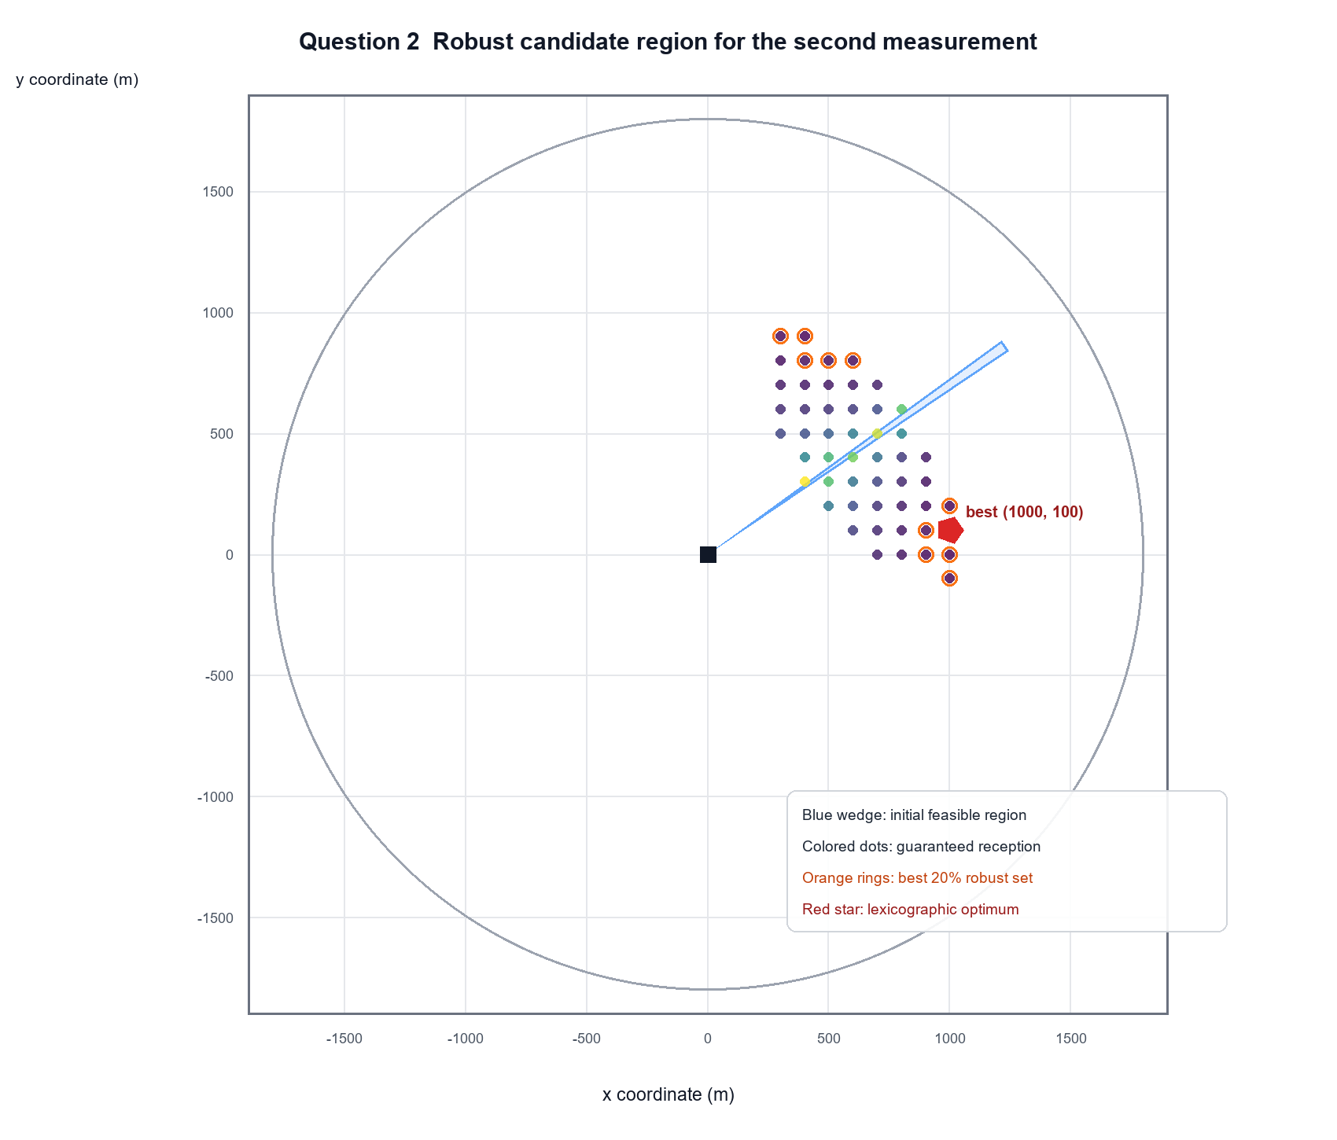
图2 第二测点稳健评价与推荐候选区域
绿色点为零漏测且最坏后验直径位于前20%的推荐点；星号为字典序最优点。
表5 第二测点标准化算例结果
评价量 | 计算结果
干扰源假设数 | 150
候选点数 | 1009
零漏测候选点数 | 51
推荐区域候选点数 | 11
推荐区最坏直径阈值 | 134.677 m
字典序最优点 | (1000,100) m
最优点最坏后验直径 | 110.854 m
最优点平均后验直径 | 55.976 m
最优点行驶距离 | 1004.988 m

最优点实现零漏测，其最坏后验直径为110.854 m。推荐区域含11个离散点，提供了绕开局部障碍或缩短真实道路距离的替代空间。若机器人只能访问网格之外的位置，可对推荐点做Delaunay邻接或半个网格间距的缓冲，得到连续候选斑块，再在斑块内局部细化。

6.7 可直接执行的选点规则
1 先保接收。以1000 m而非1500 m检查第二测点对首次可行域的覆盖；能够覆盖全部假设的点优先。
2 再取大交会角。在可靠接收候选中，优先选择首条示向线两侧、对首次可行域主体形成60°—90°锐交会角的位置。
3 按最坏直径排序。对±1°误差端点和0°逐一模拟，用问题一直径算法计算后验区域，选择最大值最小者。
4 保留区域冗余。输出前20%稳健点组成的候选区域；遇到障碍时在区域内选最近可达点，无需重新定义定位目标。
5 无法全覆盖时降级。先使漏测比例最小，并记录未覆盖子区；后续机器人搜索必须优先补扫该子区。

7 敏感性与稳健性分析

7.1 交会角敏感性
固定名义源位置与第二测点到源的距离，仅改变两条视线的锐交会角，并对两次±1°有界误差求最坏后验区域。结果显示，交会角由10°增至90°时，区域直径持续下降，且小角度区间最敏感。
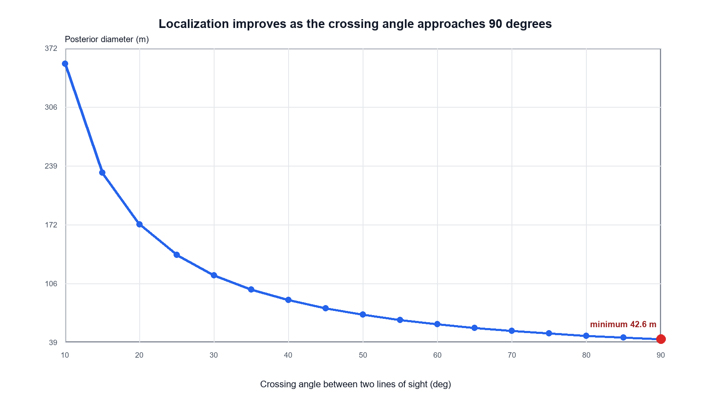
图3 后验定位直径对交会角的敏感性
名义源为(1000,0) m，第二测点距源700 m；曲线用于比较几何趋势。
表6 代表性交会角下的后验直径
交会角 | 后验直径
10° | 354.620 m
20° | 172.657 m
30° | 115.266 m
45° | 77.885 m
60° | 59.709 m
75° | 49.214 m
90° | 42.626 m

10°时直径为354.620 m，90°时降至42.626 m，下降约88.0%。因此“向首条射线侧向移动”具有明确的几何依据；但90°并非独立于覆盖条件的硬目标，实际最优点仍由式（13）的稳健排序决定。

7.2 离散精度与计算复杂度
圆弧正多边形边数N越大，弦高误差按O(N⁻²)下降。对固定N，m次观测的半平面裁剪与当前顶点数近似线性相关；得到n个凸多边形顶点后，旋转卡壳为O(n)，最小包围圆为O(n)期望时间。第二问若有M个候选点、K个源假设和L个误差样本，总体约为O(MKL·n)。由于各候选点独立，最外层可以直接并行。
实际计算应对N、网格间距和误差离散数做收敛检查：逐次加倍N、减半候选网格间距，并比较最优点、最坏直径和推荐区域是否稳定。该检查服务于数值可信度，不改变题面模型。

7.3 模型边界
• 本文把机器人坐标视为精确；若存在位置误差，应把Sᵢ的不确定性并入集合传播，否则定位区域会偏小。
• 字典序目标适合强调任务安全的清除场景；若赛事后续给定明确时间代价，可在保证漏测率阈值后再做多目标Pareto比较。
• 候选区基于全向传播和圆形覆盖；山体遮挡、多径和障碍物应作为可达域或可见域掩膜加入，而不能通过调大角度误差代替。

8 模型评价

8.1 优点
• 严格尊重±1°硬误差和定点误差不变的题设，不依赖缺乏证据的概率分布。
• 定位区域始终保持凸性，直径和最小包围圆均有成熟的线性或线性期望算法，结论可证明、计算可复现。
• 把“是否覆盖”从直觉判断转化为R*=D/2的必要充分条件，并给出反例，完整回答了问题一的追问。
• 第二问同时处理可靠接收、最坏定位精度、平均表现和路程，候选区域可直接交给机器人规划模块。

8.2 不足与改进
主要不足是第二问仍需离散Ω₁和候选空间，结果受网格分辨率影响；可用自适应四叉树、贝叶斯优化或连续非光滑优化进一步减少计算量。当前模型也未显式考虑地形传播和移动障碍，后续可把可通行区域、视距和实测信号强度作为额外集合约束。

9 结论
问题一的定位区域是目标圆域、各示向误差扇形与最大接收圆盘的凸交集。圆弧离散并裁剪后，使用旋转卡壳即可得到区域直径；直径为D的圆能覆盖区域的充要条件是其最小包围圆半径R*=D/2，一般凸多边形并不满足该条件。
问题二应把第二测点选择建模为覆盖约束下的稳健几何优化。推荐点首先应在1000 m最小有效半径下尽量覆盖首次可行域，其次形成较大的交会角，并使所有源假设和误差端点下的最大后验直径最小。输出最优点之外，还应输出最坏直径位于前20%的零漏测候选区域，以便机器人结合真实障碍和路径代价执行。

参考文献
[1] 全国大学生数学建模竞赛组委会. 2026年高教社杯全国大学生数学建模竞赛B题：无线电干扰源的快速自动定位与清除. 2026.
[2] Kaya C Y. Observer path planning for maximum information. Optimization, 2022, 71(4): 1097–1116. DOI: 10.1080/02331934.2021.2011868.
[3] Zou Y, Gao B, Tang X, Yu L. Target localization and sensor movement trajectory planning with bearing-only measurements in three dimensional space. Applied Sciences, 2022, 12(13): 6739. DOI: 10.3390/app12136739.
[4] Zhou R, et al. Optimal 3D angle of arrival sensor placement with Gaussian priors. Entropy, 2021, 23(11): 1379. DOI: 10.3390/e23111379.
[5] Toussaint G T. Solving geometric problems with the rotating calipers. Proceedings of IEEE MELECON, 1983: A10.02/1–4.
[6] Welzl E. Smallest enclosing disks (balls and ellipsoids). In: New Results and New Trends in Computer Science. LNCS 555. Springer, 1991: 359–370. DOI: 10.1007/BFb0038202.

附录A 核心算法伪代码

A.1 问题一直径与覆盖判定
表A1 交会定位与覆盖判定
行 | 伪代码
输入 | 检测点Sᵢ、读数θ̂ᵢ、误差ε、圆弧离散精度N
初始化 | P←目标圆Ω₀的正N边形
循环1 | 对每个Sᵢ，以θ̂ᵢ±ε构造两个半平面，P←Clip(P,Hᵢ⁻)，P←Clip(P,Hᵢ⁺)
循环2 | P←P∩B(Sᵢ,1500)；若P为空则报告观测不一致
直径 | D,(a,b)←RotatingCalipers(P)
包围圆 | (c,R*)←MinimumEnclosingCircle(P)
输出 | P、D、端点(a,b)，以及R*≤D/2+τ的覆盖判定

A.2 第二测点稳健选址
表A2 第二测点稳健选址
行 | 伪代码
输入 | 首次可行域Ω₁、检测点S₁、候选网格C、源假设G、误差集合E
对每个s∈C | 统计‖g−s‖>1000的假设并计算pₘᵢₛₛ(s)
可示向假设 | 对每个g∈G和δ∈E构造Ω₂(s,g,δ)，调用问题一算法求D(Ω₂)
聚合 | 求Dmax(s)、Dmean(s)与‖s−S₁‖
排序 | 按(pₘᵢₛₛ,Dmax,Dmean,路程)字典序升序
区域 | 在pₘᵢₛₛ最小的点中保留Dmax前20%，形成推荐区域Cρ
输出 | 最优点、候选区域、每点四项指标与未覆盖子区

